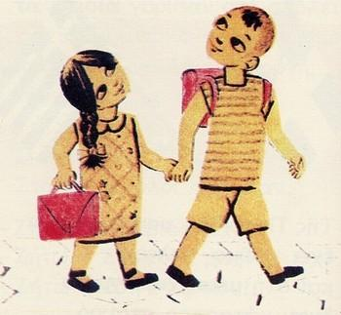

**ΕΡΓΑΣΙΑ ΜΕ ΓΡΑΜΜΑΤΟΣΕΙΡΕΣ**

1. Στο κείμενο που ακολουθεί, εφαρμόστε γραμματοσειρά Tahoma, μέγεθος 14 στιγμές, με στυλ έντονο και πλάγιο

***Αυτός που δεν κάνει λάθη, συνήθως δεν κάνει τίποτα***

1. Στο κείμενο που ακολουθεί, εφαρμόστε γραμματοσειρά Arial, διπλή υπογράμμιση και χρώμα κόκκινο.

Η αναζήτηση της ευτυχίας είναι μία από τις βασικές αιτίες της δυστυχίας

1. Στο κείμενο που ακολουθεί, αφαιρέστε το έντονο και πλάγιο στυλ.

***Η γνώση μας κάνει περήφανους, η σοφία ταπεινούς***

1. Εφαρμόστε στον αριθμό 3 το εφέ εκθέτη και « / » την διαίρεση ως κλάσμα

d=m/V

2^3=8

1. Εφαρμόστε στον αριθμό 2 το εφέ δείκτη

H2Ο

1. Χρησιμοποιώντας το πινέλο μορφοποίησης, αντιγράψτε τις ιδιότητες της λέξης «δημιουργεί», στη λέξη «δοκιμάζει».

Η ευτυχία *δημιουργεί* φίλους, Η δυστυχία τους δοκιμάζει

1. Στο κείμενο που ακολουθεί, εφαρμόστε γράμματα τίτλου.

**Κυνικός είναι αυτός που ξέρει την τιμή όλων των πραγμάτων, αλλά την αξία κανενός**

1. Στο κείμενο που ακολουθεί, κάντε όλα τα γράμματα κεφαλαία.

Να φοβάσαι την οργή των υπομονετικών ανθρώπων

1. Στο κείμενο που ακολουθεί, εφαρμόστε εναλλαγή πεζών - κεφαλαίων.

σΟΦΆ λΌΓΙΑ